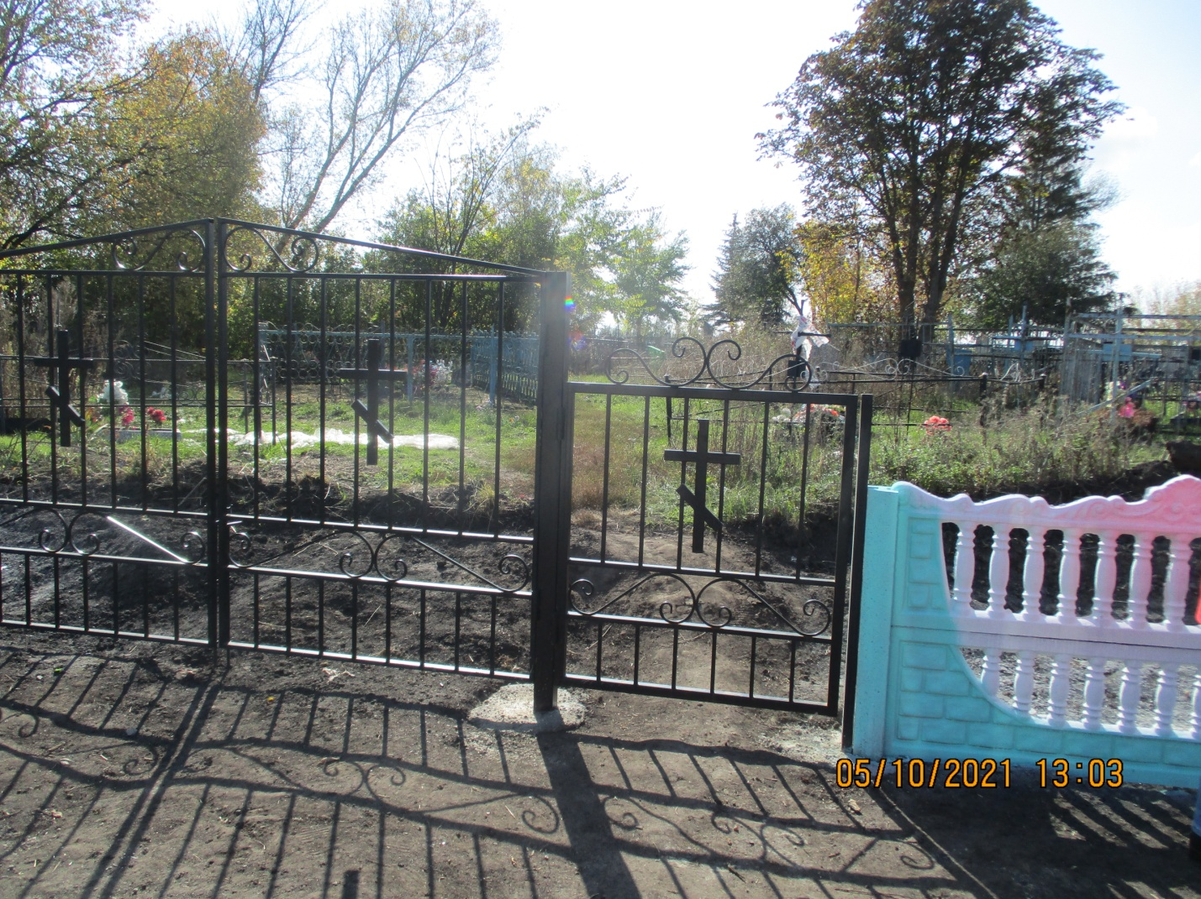

В 2021 году муниципальное образование «Ивановский сельсовет» Солнцевского района Курской области приняло участие в проекте «Народный бюджет» в Курской области.

Выполнены работы по благоусторойству кладбища в д.Халино Солнцевского района Курской области. Цена контракта составила 449 460 (Четыреста сорок девять тысяч четыреста шестьдесят) рублей 96 копеек.

Общий размер субсидии, предоставленной из областного бюджета в бюджет МО «Ивановский сельсовет» Солнцевского района Курской области составил 269 676 (Двести шестьдесят девять тысяч шестьсот семьдесят шесть ) рублей 00 копеек.

Общий объем бюджетных ассигнований, предусмотренных в бюджете МО «Ивановский сельсовет» Солнцевского района Курской области составил 157 311,96 (Сто пятьдесят семь тысяч триста одиннадцать) рублей 96 копеек.

Средства пожертвования населения 22473 (Двадцать две тысячи четыреста семьдесят три) рубля .

Помощь в софинансировании этого проекта оказали: Дорохов Владимир Павлович, Воробьев Сергей Николаевич, Лозин Петр Владимирович, Мирзоян Бадр Арфович, Мерзликин Владимир Станиславович.

